

**Частное учреждение**

**Дополнительного профессионального образования**

**«Флоренс»**

Рассмотрено Педагогическим советом протокол от 09.01.2024r №1

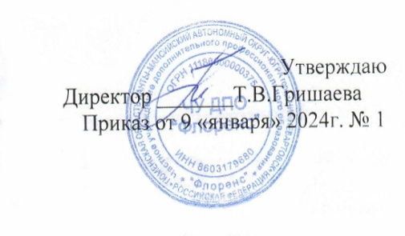

**ПОЛОЖЕНИЕ**

**О порядке и сроков ликвидации**

**академической задолженности**

Нижневартовск 2024г.

**1. Общие положения**

1.1.Положение о порядке организации работы по ликвидации академической задолженности обучающихся в ЧУ ДПО «Флоренс» (далее положение) определяет порядок, формы и процедуру организации работы по ликвидации академической задолженности обучающихся, а также права и обязанности участников образовательной деятельности.

Настоящее Положение разработано в соответствии:

Федеральным законом от 29.12.2012 № 273-ФЗ "Об образовании в Российской Федерации" (в действующей редакции);

Уставом, Положением ЧУ ДПО «Флоренс» (далее – Учреждение)

**2.Причины возникновения и порядок оформления академической задолженности, сроки ликвидации**

2.1.Освоение образовательной программы, в том числе отдельной части или всего объема учебного предмета, курса, дисциплины (модуля) образовательной программы, сопровождается промежуточной аттестацией обучающихся, проводимой в формах, определенных учебным планом, и в порядке, установленном учреждением.

2.2.Неудовлетворительные результаты промежуточной аттестации по одному

или нескольким учебным предметам, курсам, дисциплинам (модулям) образовательной программы или не прохождение промежуточной аттестации при отсутствии уважительных причин признаются академической задолженностью.

2.3.Обучающиеся обязаны ликвидировать академическую задолженность.

2.4.Обучающиеся, имеющие академическую задолженность, вправе пройти промежуточную аттестацию по соответствующим учебному предмету, курсу, дисциплине (модулю) не более двух раз в сроки, определяемые учреждением, в пределах одного года с момента образования академической задолженности. В указанный период не включается время болезни обучающегося.

2.5.Для проведения промежуточной аттестации во второй раз учреждением создается комиссия.

2.6. He допускается внимание платы с обучающихся за прохождение промежуточной аттестации.

2.7.Обучающиеся, не прошедшие промежуточной‹ аттестации по уважительным причинам или имеющие академическую задолженность, переводятся на следующий этап обучения.

2.8. Решение об условном переводе обучающегося принимается решением директора.

**3. Процедура ликвидации академической задолженности**

Подготовка к ликвидации академической задолженности обучающегося, переведенного условно, может быть организована:

3.1. в рамках самоподготовки обучающегося;

3.2.в рамках индивидуальных/групповых консультаций.

3.3.Исходя из фактической подготовленности обучающегося составляется индивидуальный план ликвидации академической задолженности

3.4.Индивидуальный план ликвидации академической задолженности содержит информацию:

Перечень учебных дисциплин или разделов, по которым имеется академическая задолженность;

3.5.Формы проведения повторной промежуточной аттестации;

3.6.сроки ликвидации обучающимся академической задолженности.

3.7.Аттестационный материал для проведения повторной промежуточной аттестации разрабатывается преподавателями учреждения, согласуется с педагогическим советом, утверждается приказом директора.

3.8. Для проведения повторной промежуточной аттестации обучающихся, имеющих академическую задолженность по предмету, создается аттестационная комиссия в составе:

преподавателя, преподающего учебную дисциплину.

Издается приказ по учреждению "Об организации работы по ликвидации академической задолженности", который:

-утверждает Индивидуальный план ликвидации академической задолженности;

-утверждает сроки промежуточной аттестации; утверждает материалы промежуточной аттестации;

- утверждает состав аттестационной комиссии.